政务网登陆操作手册
- 登陆政务服务网
百度搜到内蒙古政务服务网，点击内蒙古自治区政务服务网（官网）。

- 注册、登陆
点击注册，选择法人用户，之后按照实际企业信息进行注册。注册完毕之后点击注册。

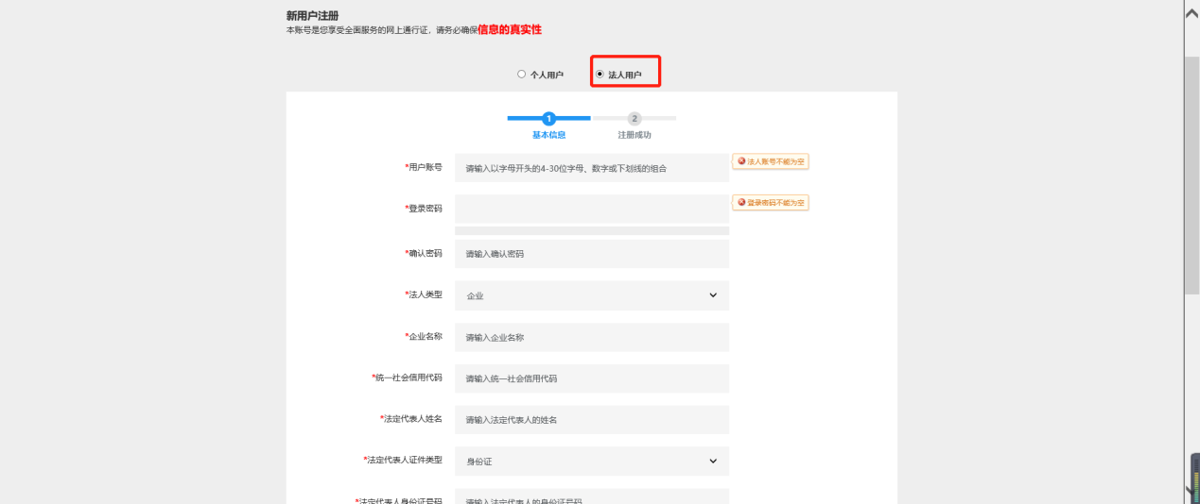
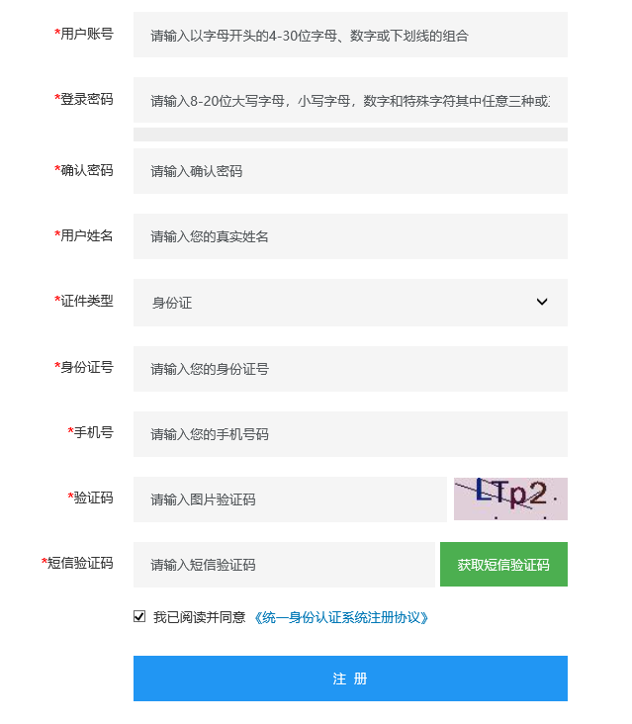
注册完毕之后点击登陆，选择法人登陆，输入账号、密码。

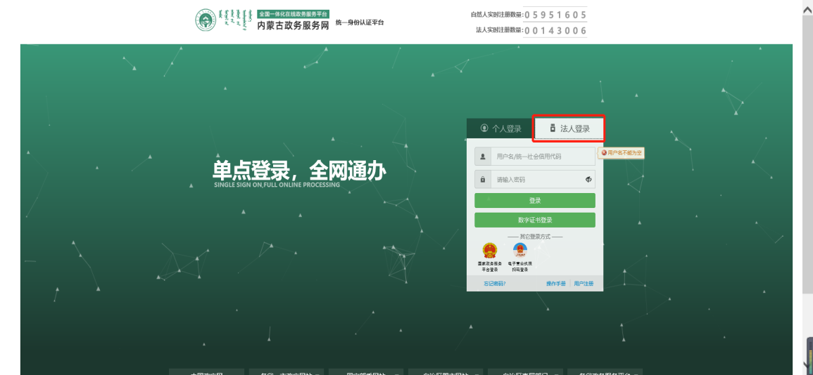
- 业务办理
1、按照搜索事项进行查找。
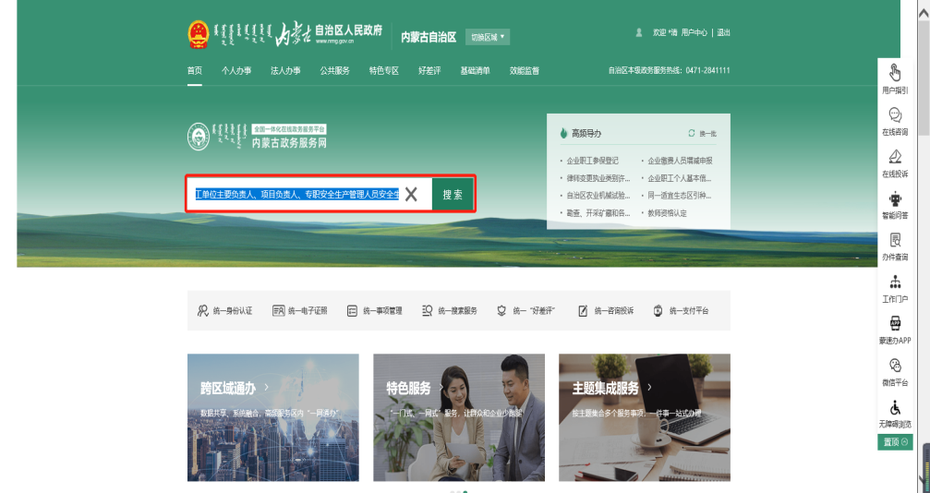
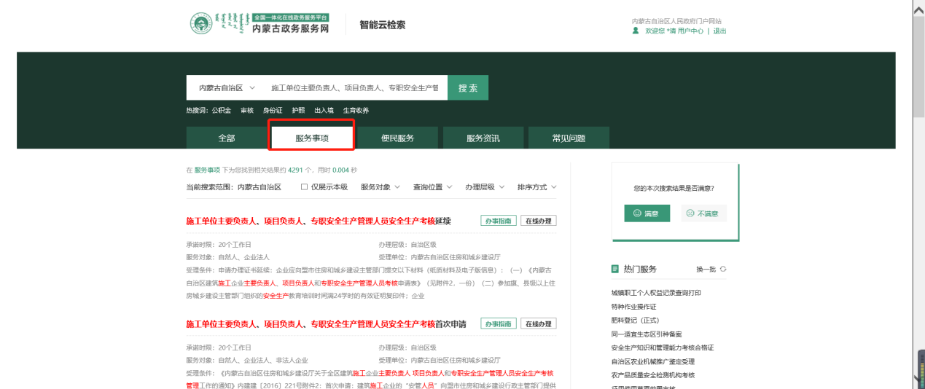
搜索条件：
三类人员：施工单位主要负责人、项目负责人、专职安全生产管理人员安全生产考核；
二级建造师：二级建造师执业资格；
房地产资质：房地产开发企业资质核定；
安全生产许可证：建筑施工企业安全生产许可证核发；
建筑业企业：建筑业企业、勘察企业、设计企业、工程监理企业资质核准；
2、通过事项分类查找
可以按照主题或者部门分类来查找所办理的业务。
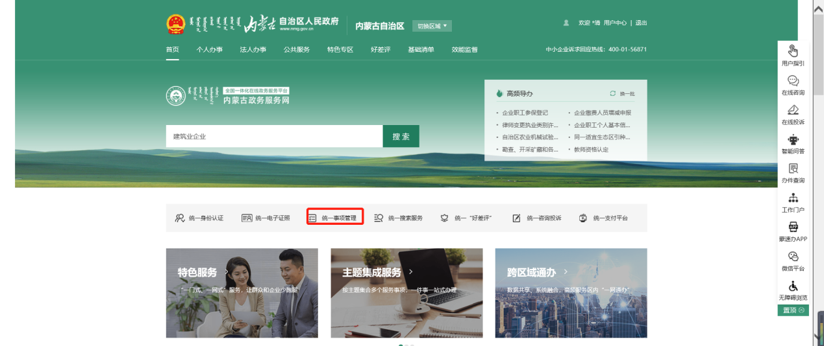
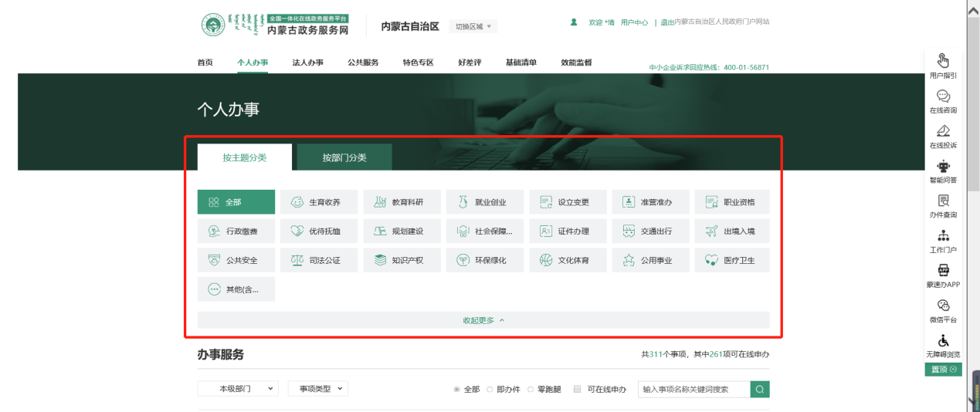
搜索到办理业务之后，点击在线办理事项。
